
2020年秋季学期
计算机学院大三
计算机系统安全课程

Lab 3实验报告

数据库用户的权限管理设计与实现

姓名 | 余涛
学号 | 1180300829
班号 | 1803202
电子邮件 | 1063695334@qq.com
手机号码 | 15586430583

1. 实验目的
熟练掌握数据库（比如MySQL）基本权限管理命令、SQL语言以及学习数据库系统的设计、数据库用户权限管理的实现，包括特定场景下地数据表创建和管理、数据库用户的创建和合理的权限分配，权限分配细化到数据库、表、列和行，或者视图。
学生自行设计应用场景（应用场景不要和实验指导书示例相同），为具体的应用需求建立数据库，比如产品销售、人口管理、医院、银行、股票、手机通信信息等的数据库。并为你所面对的应用需求进行用户分类和权限划分，要求权限设计合理，能够实现依据用户权限的分发、权限的收回，并能够成组的批量分发和收回权限。
系统要求：
- 系统自建操作界面，能够实现单条、批量权限的查询、分发和收回等操作。（利用数据库系统自带的界面进行演示，视为不合格）
- 测试权限设计的合理性。
- 管理操作日志。

2. 实验环境搭建
Windows10操作系统，MySQL关系数据库管理系统，web开发中python的Django框架。

3. 实验步骤

3.1 一个简单的应用场景
一个虚拟银行管理系统，其包含一个表，客户-存款及基本信息表，包括用户名、用户密码、用户存款、用户类型。

3.2 建立数据库
创建mysql数据库bank如下：其包含一个表bankuser：
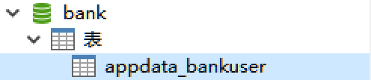
表中包含以下内容：Id号，用户名，密码，用户存款，用户类型：
创建了一个管理员账户manager：
其具有的权限如下，能够完成对所有人的权限的查看、授予以及撤销操作。Manager自身也能够查看和更改各用户的用户名、id以及密码，但不能更改用户的存款：
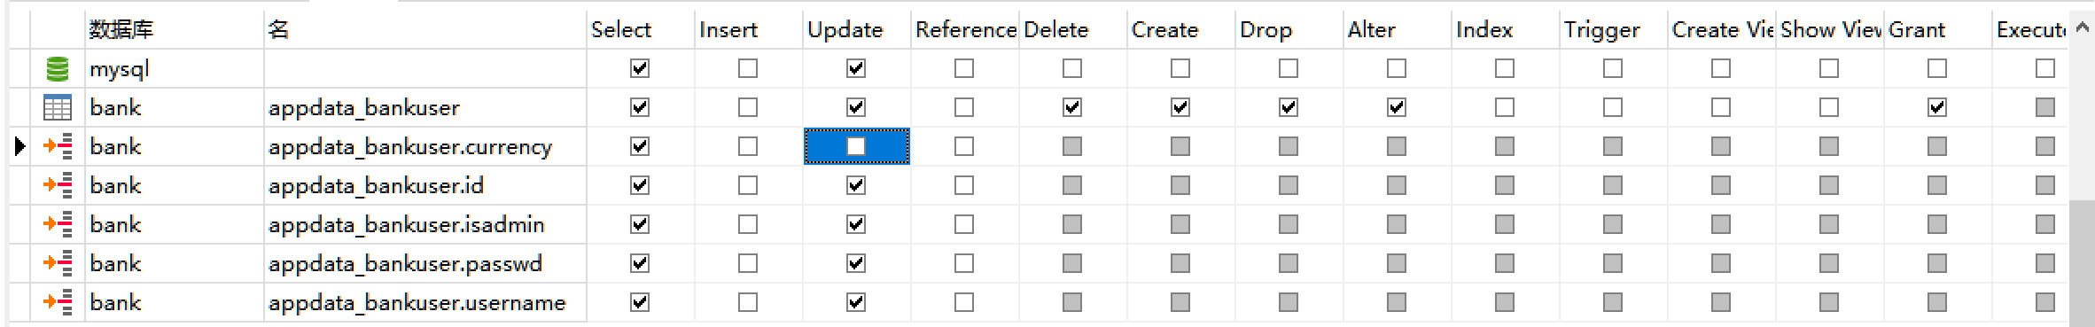
然后创建了三个用户xx、yy、zz，他们的权限可以在实现的web客户端中由管理员manager进行授予和撤回：
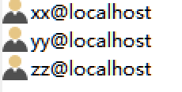

3.3 系统设计实现功能
由于实现的是web客户端程序，所有需要登录管理员账号进行操作。
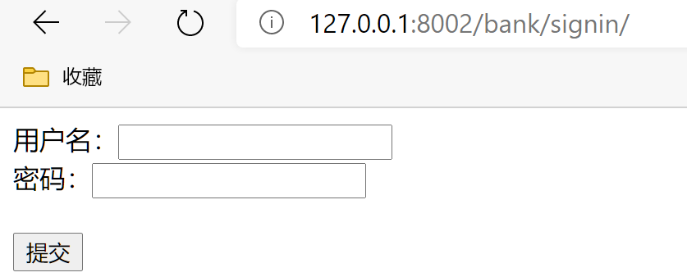
登录管理员的账号：
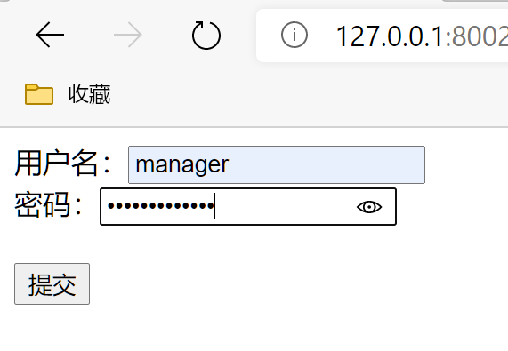
登录后完成跳转，界面如下所示：
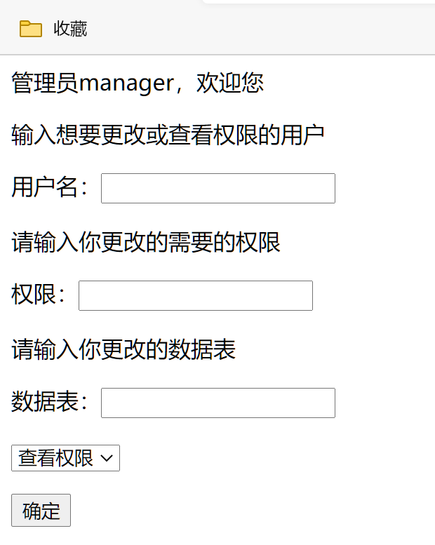
首先查看管理员的权限，与设计相符（管理员不具有更改用户存款的权限）：
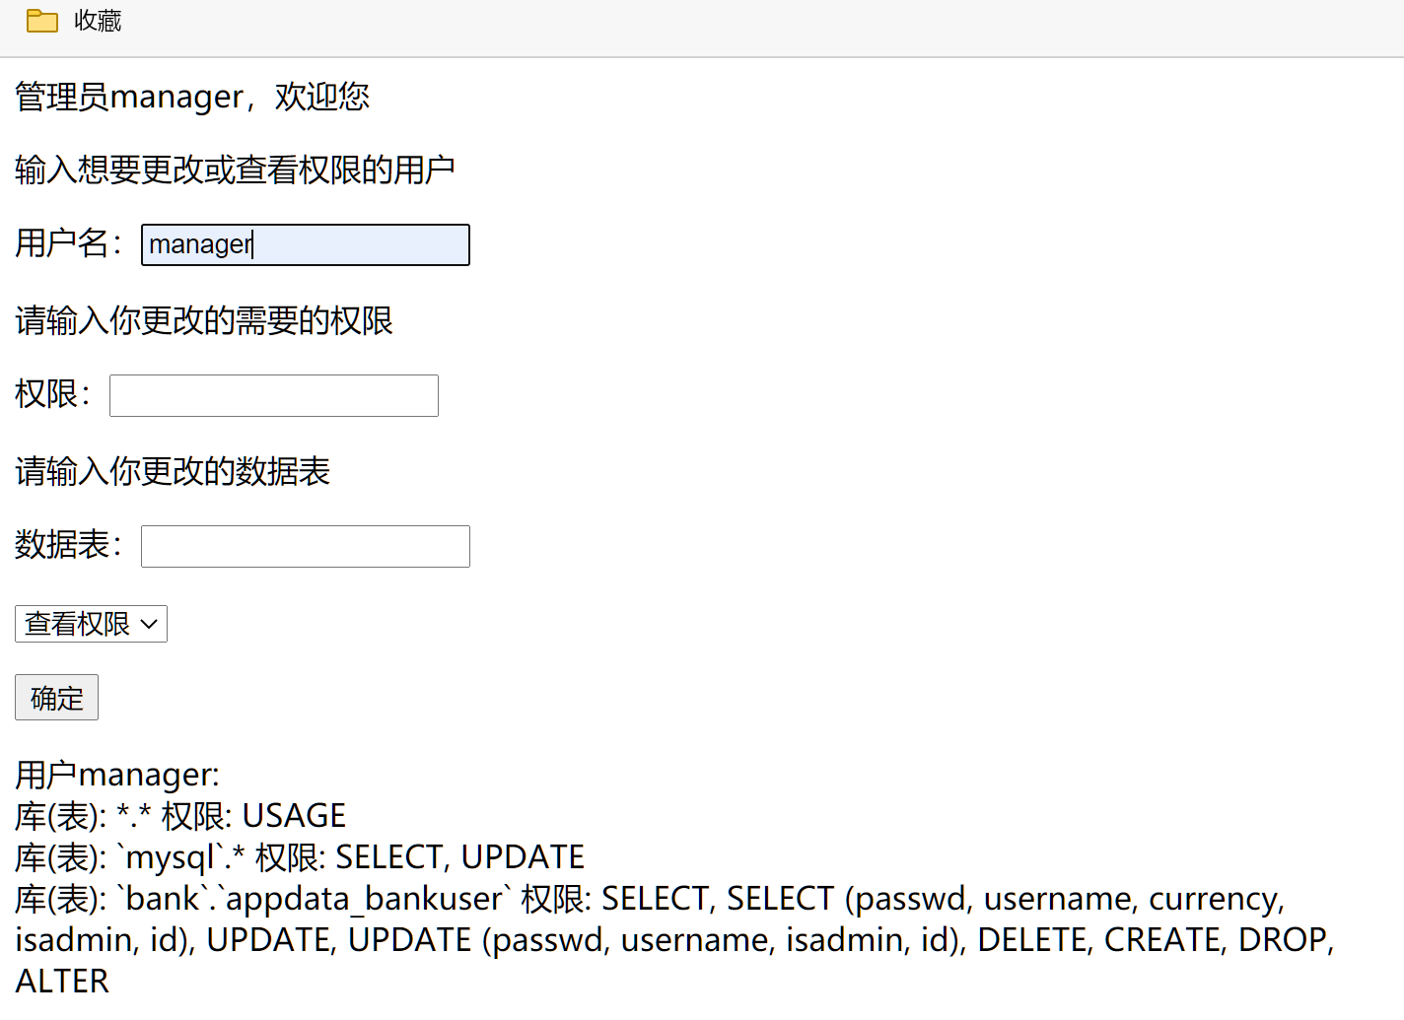
然后可以单条查看用户的权限：
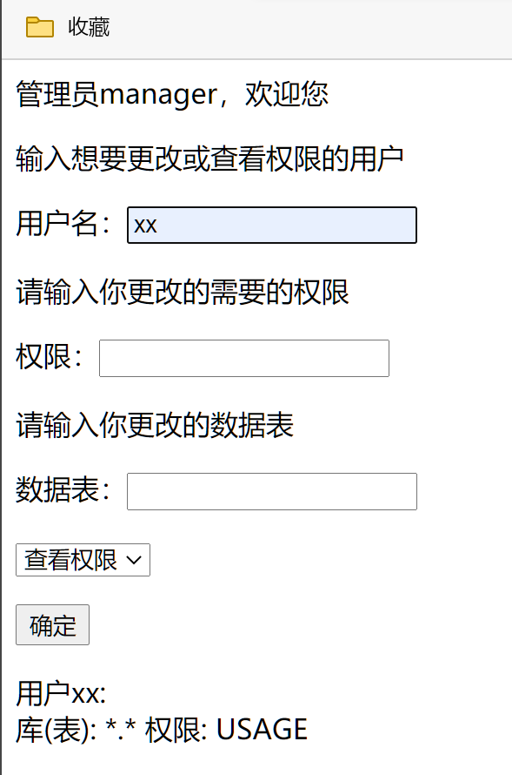
也可以批量查看用户的权限：
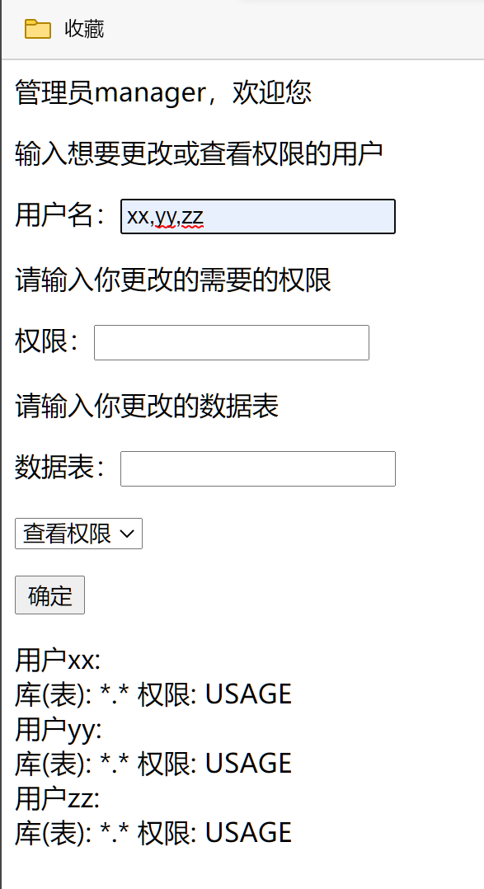
可以给单个用户授予单个权限：
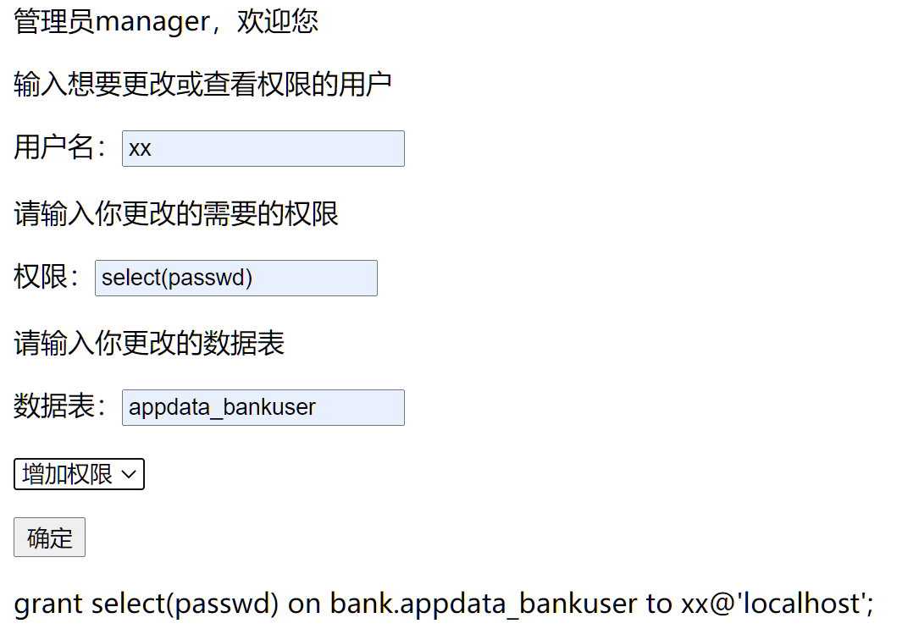
此时查看所有用户权限变为：
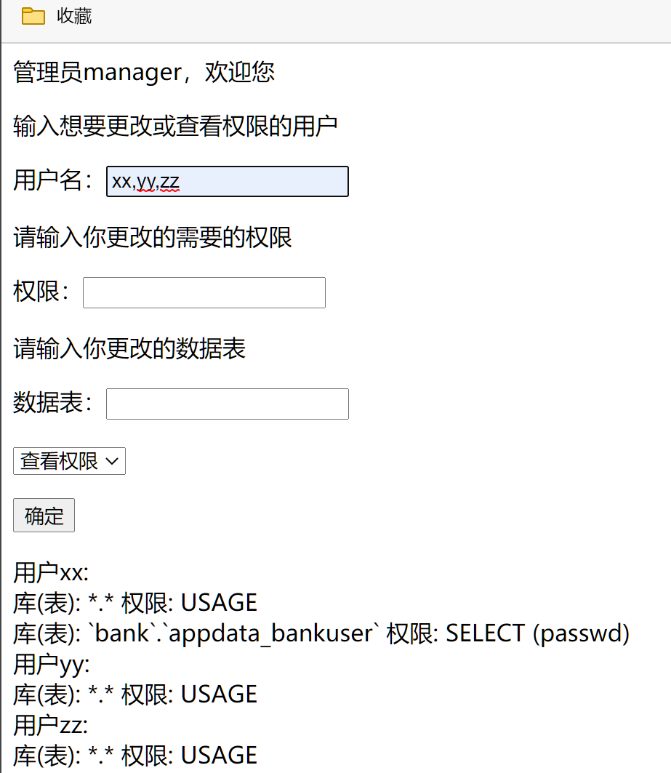
可以对批量用户授予单个权限：
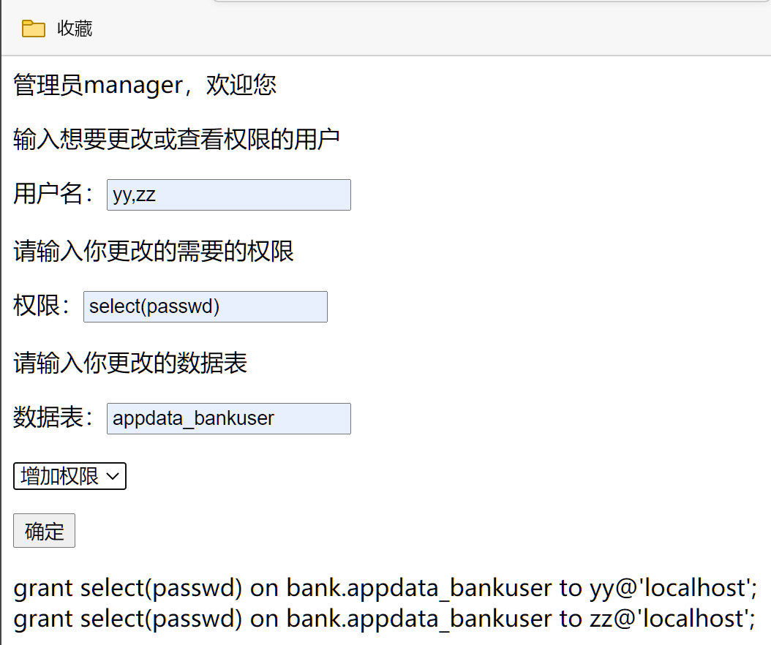
此时查看所有用户权限变为：
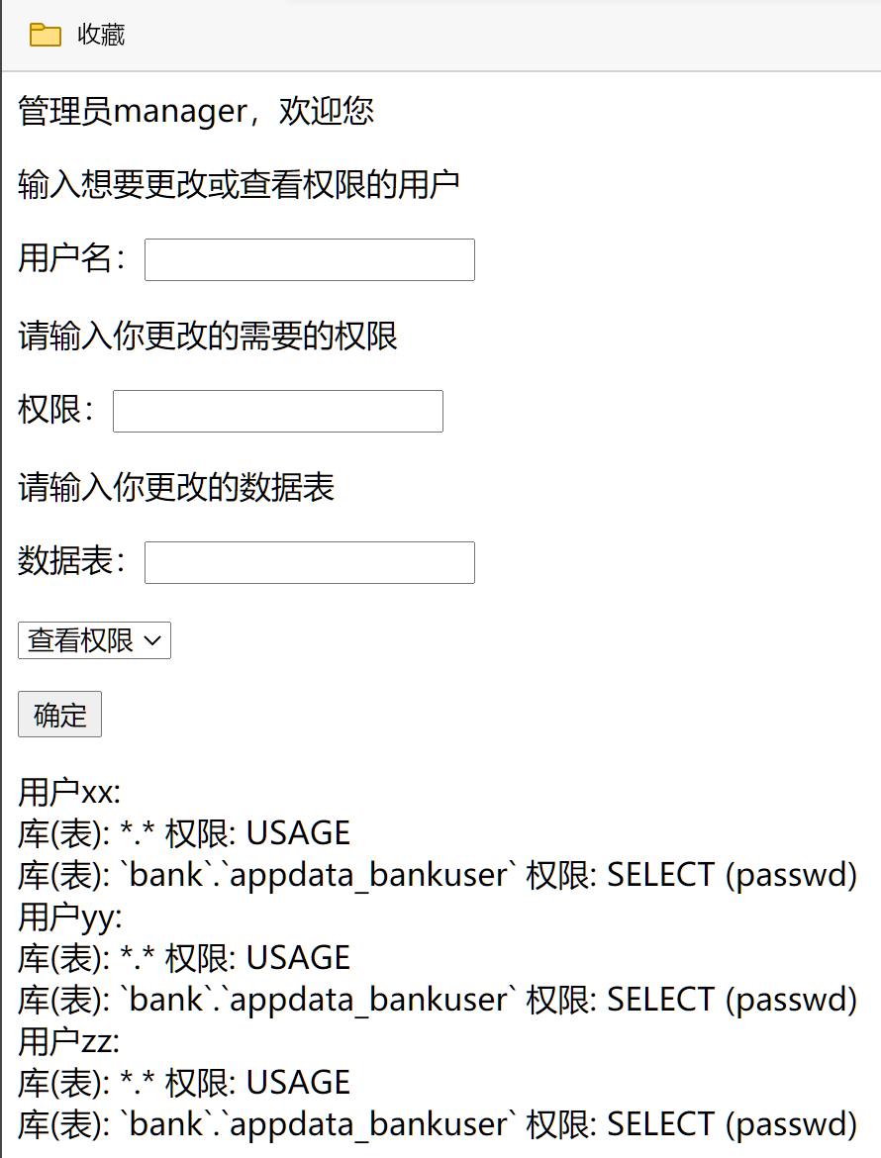
也可以给单个用户撤回单个权限：
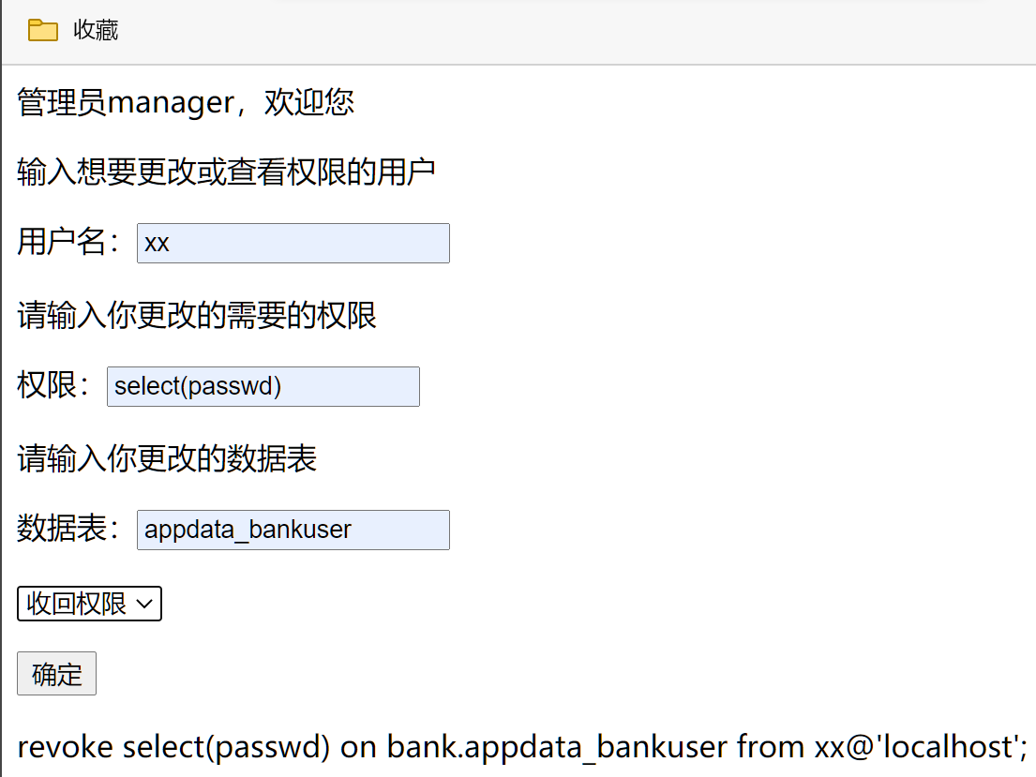
此时查看所有用户权限变为：
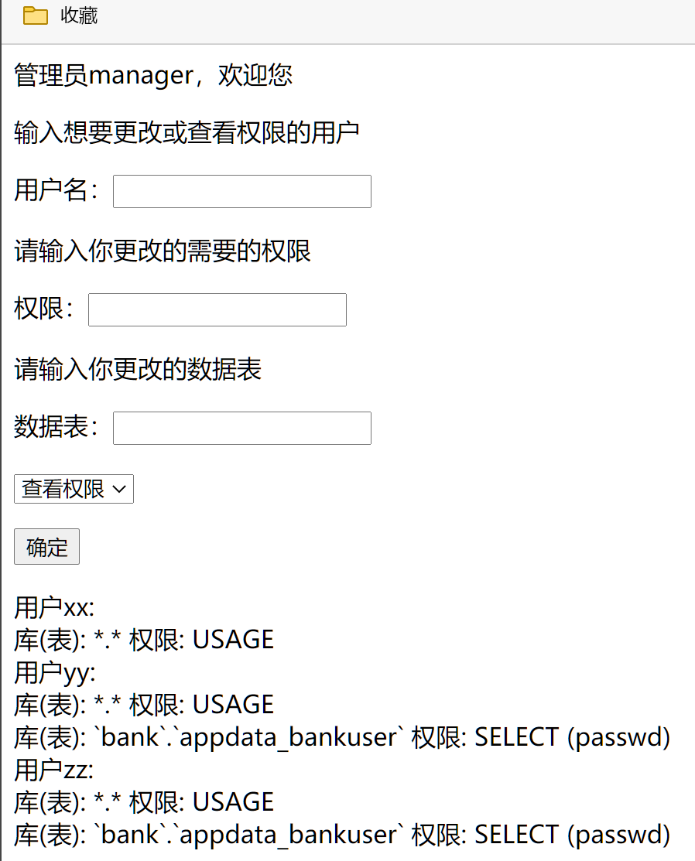
可以对批量用户撤回单个权限：
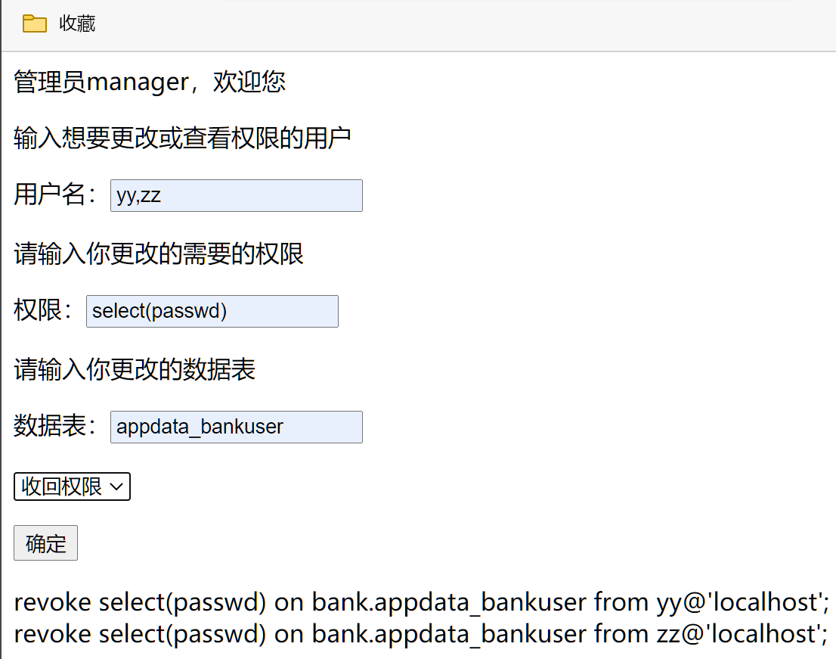
此时查看所有用户权限变为：
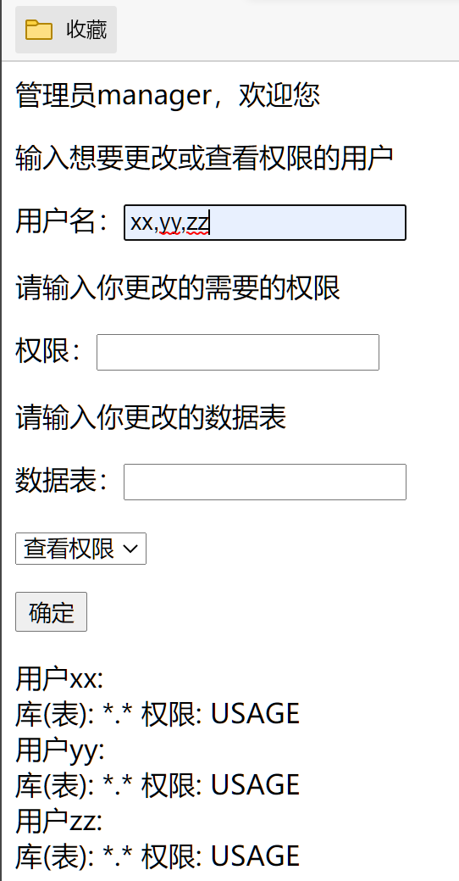
可以对单个用户授予多个权限：
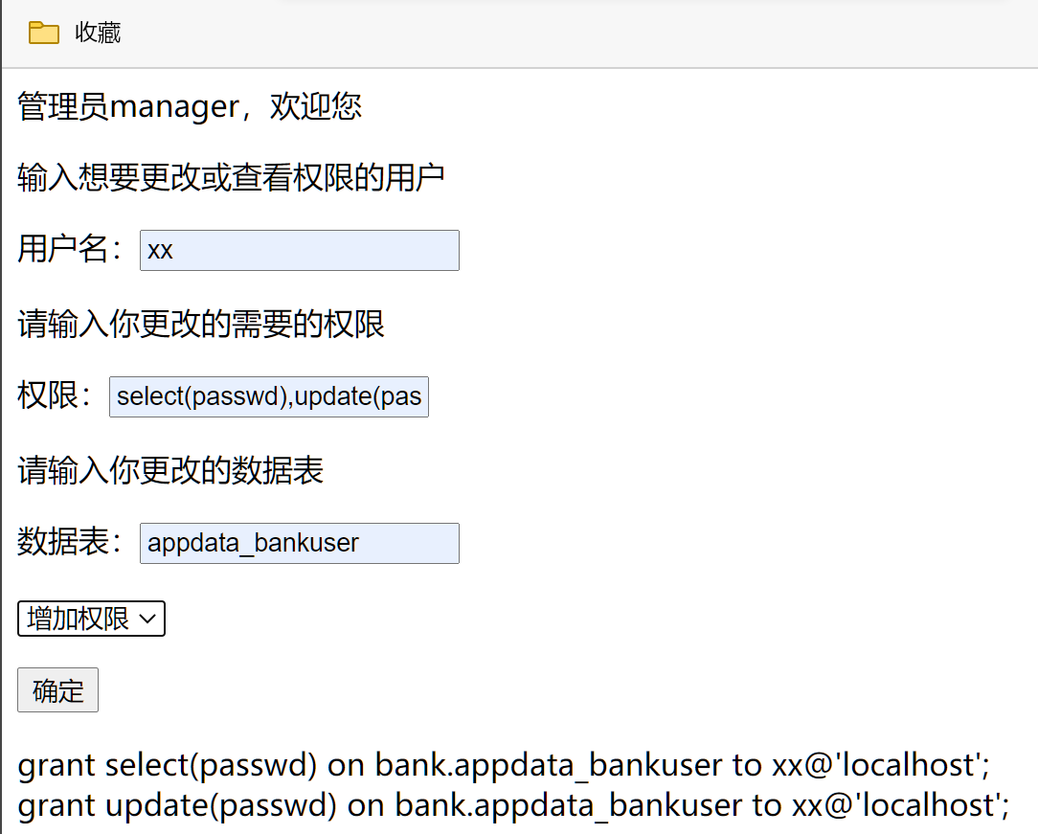
此时查看所有用户权限变为：
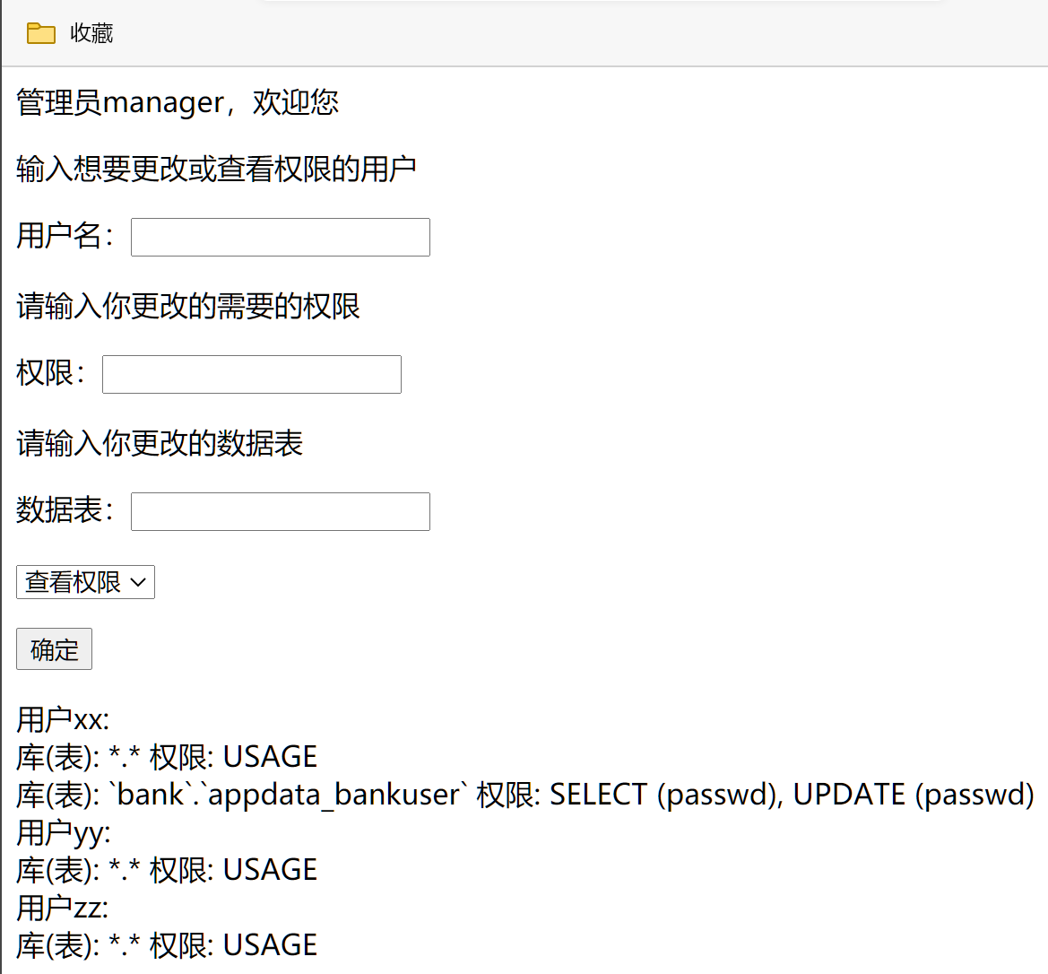
可以对单个用户撤回多个权限：
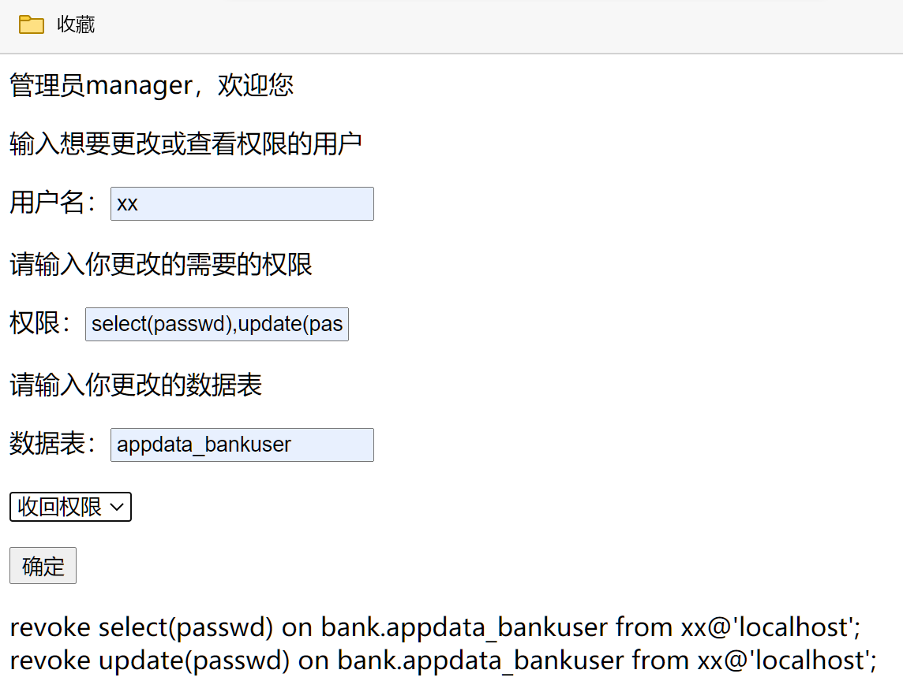
此时查看所有用户权限变为：
可以对多个用户授予多个权限：
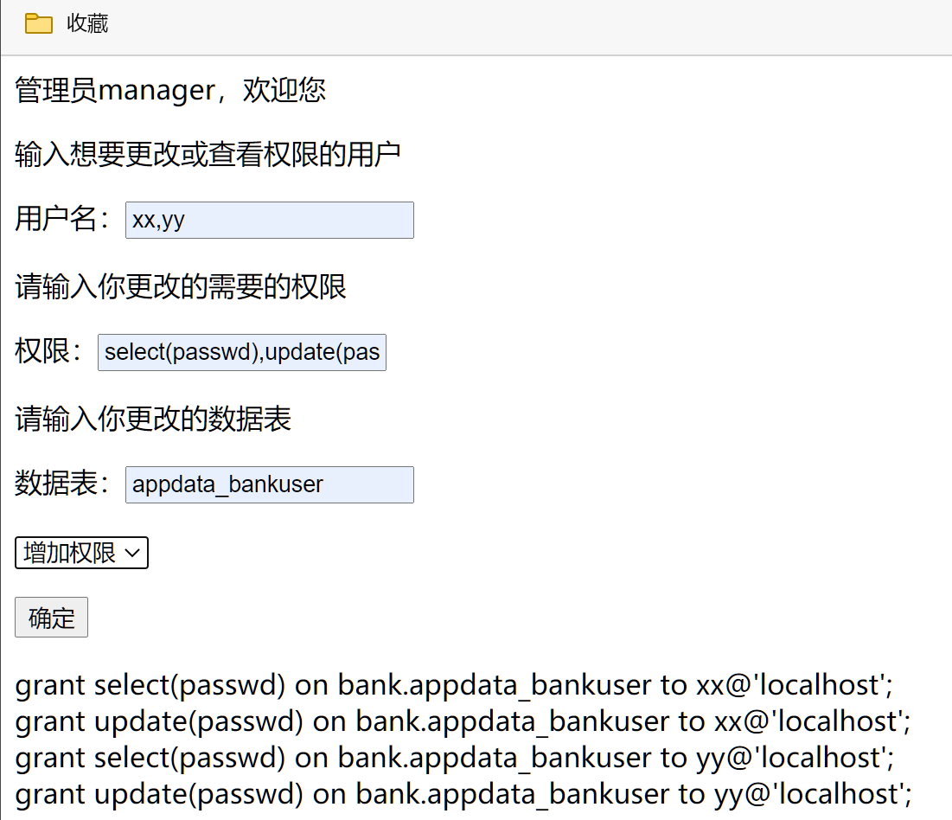
此时查看所有用户权限变为：
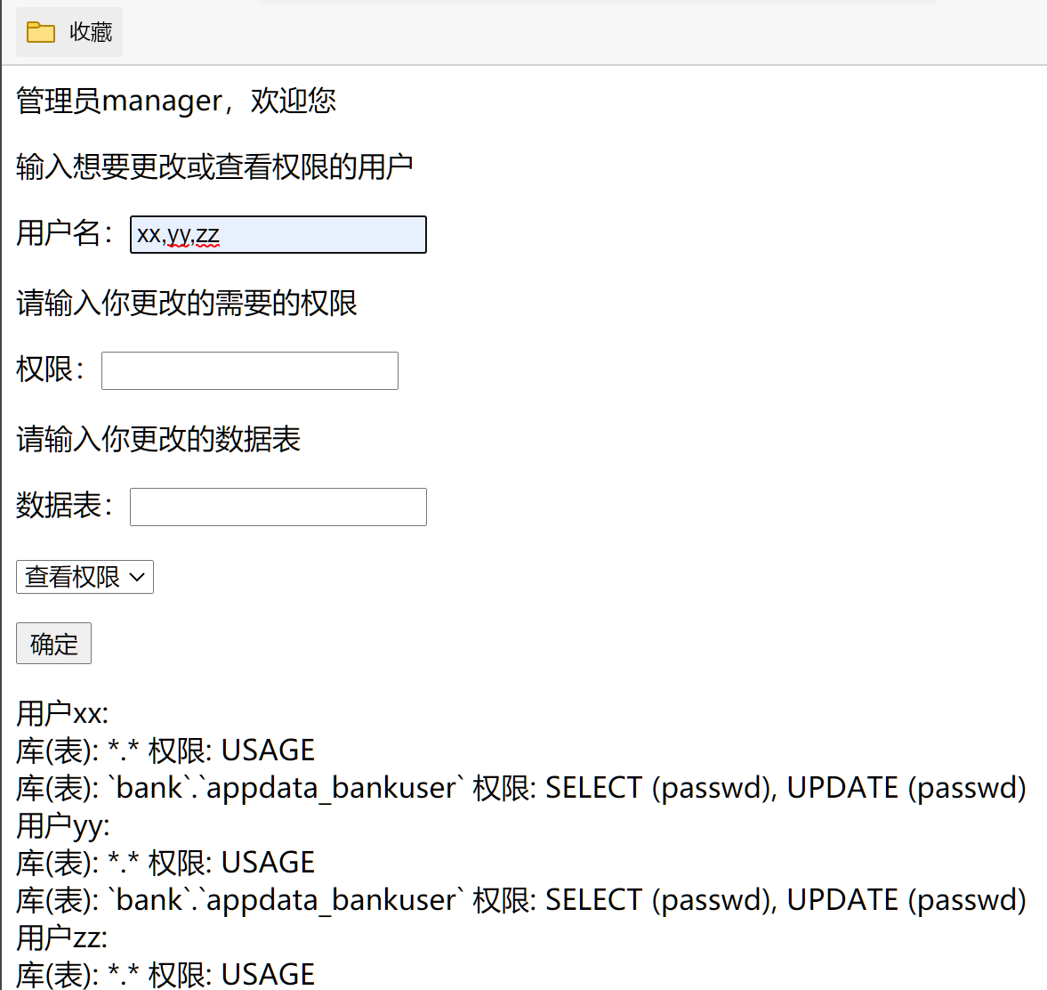
可以对多个用户撤回多个权限：
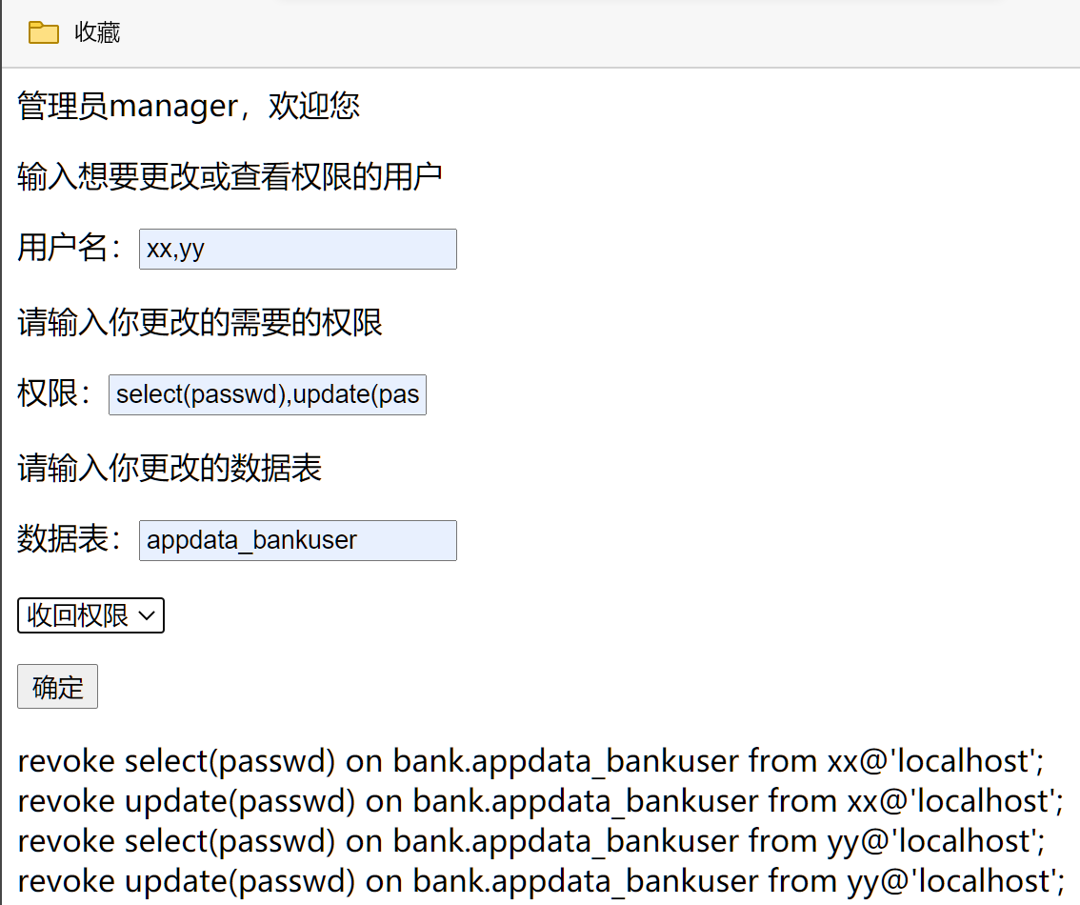
此时查看所有用户权限变为：
这样就完成了单条、批量权限的查询、分发和收回。

3.4 权限设计的合理性
需要实现权限的细粒度划分，用户应该能够具有对用户名、密码的查看和更新权限，而对存款、用户类型的查看权限，因此最终分配权限如下：
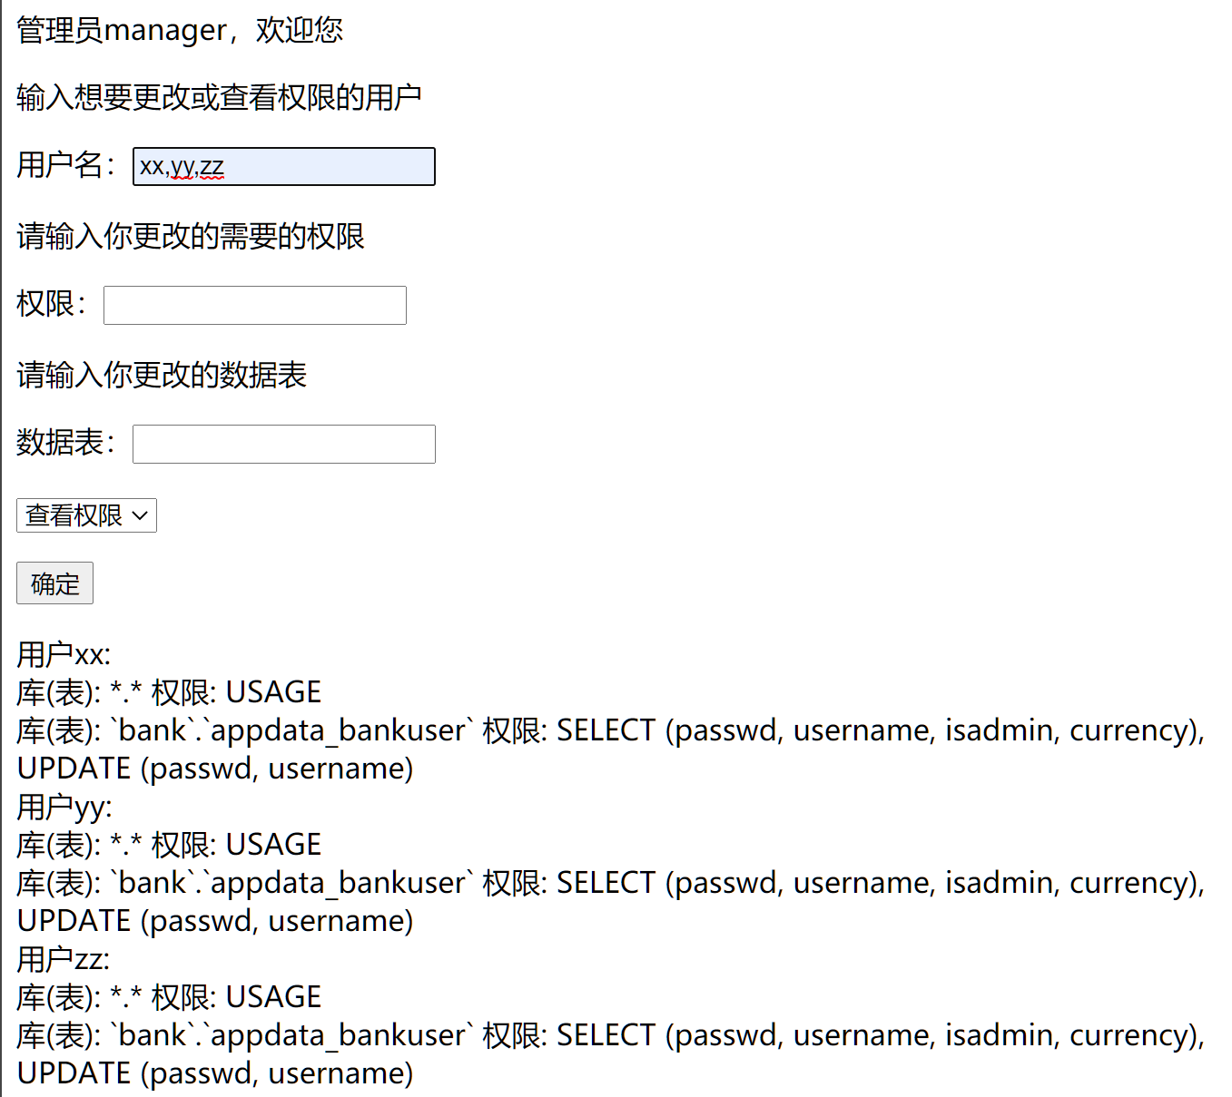

3.5 管理操作日志
将所有对数据库使用的命令操作记录在文件journal.txt中，如下所示：
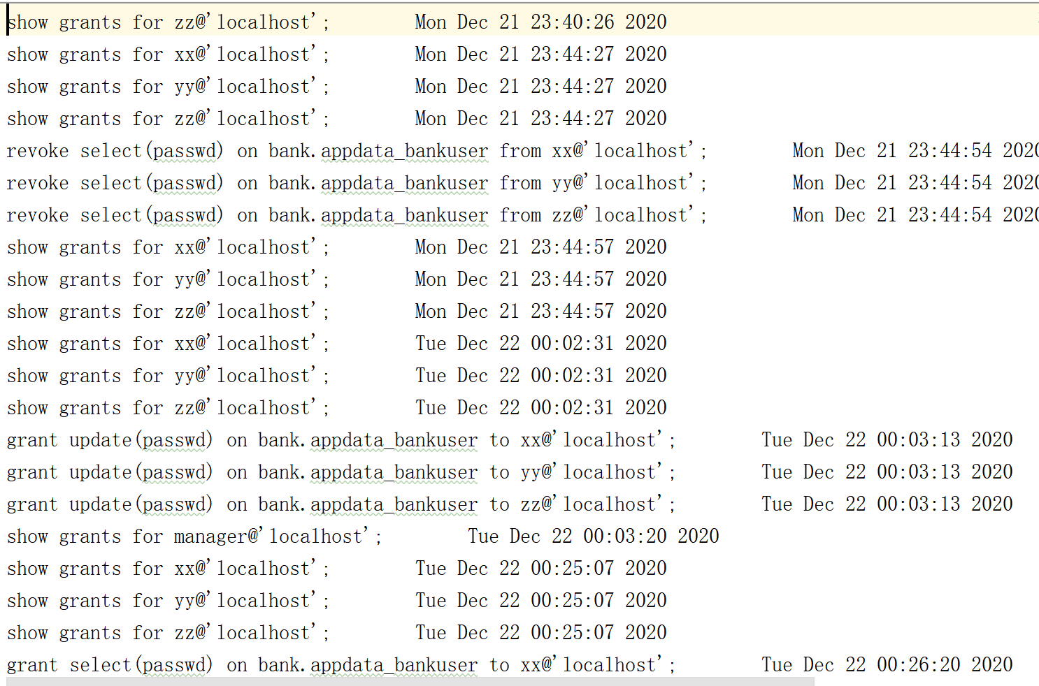

3.6 部分源代码
查看权限源代码：
- if operate == "check":
- conn = pymysql.connect(
- host='localhost',
- port=3306,
- user="manager",
- password="yutao19981119",
- db='bank',
- charset='utf8'
- )
- whom = []
- if (username != ""): # 分隔开读取的用户字符串
- if (',' in username):
- whom = username.split(',')
- else:
- whom.append(username)
- temp1 = ""
- for w in whom:
- cursor = conn.cursor() # 得到数据库的一个游标对象
- sql = "show grants for " + w + "@'localhost'" + ';'
- print(sql, "\n") # 打印信息
- cursor.execute(sql) # 数据库执行该sql语句
- # print(cursor)
- priv = []
- for i in cursor:
- priv.append(tuple(re.split(r' TO ', str(*i))[0].split(r' ON ')))

- print(''.center(80, '~'))
- # print("用户", username)
- temp = "用户" + w + ":\n"
- for j in priv:
- privs = j[0].replace('GRANT', '')
- privs_info = j[1]
- temp = temp + '{0} {1:<20} {2} {3}'.format('库(表):', privs_info, '权限:', privs) + "\n"
- print('{0} {1:<20} {2} {3}'.format('库(表):', privs_info, '权限:', privs))
- print(''.center(80, '~'))
- print('\n')
- localtime = time.asctime(time.localtime(time.time()))
- journal = open('journal.txt', 'a') # 写日志
- journal.write(sql + " " + localtime + "\n") # 写入日志
- conn.commit() # 提交
- cursor.close()
- temp1 = temp1 + temp
- # request.session['info'] = temp1
- # return redirect("../admin")
- return render(request, "appdata/admin.html", {'username': "manager", 'data': temp1})
授予权限源代码：
- if operate == "give":
- conn = pymysql.connect(
- host='localhost',
- port=3306,
- user="manager",
- password="yutao19981119",
- db='bank',
- charset='utf8'
- )
- whom = []
- allrignt = []
- if (username != ""): # 分隔开读取的用户字符串
- if (',' in username):
- whom = username.split(',')
- else:
- whom.append(username)
- if (rignt!= ""): # 分隔开读取的用户字符串
- if (',' in rignt):
- allrignt = rignt.split(',')
- else:
- allrignt.append(rignt)
- temp = ""
- for w in whom:
- for r in allrignt:
- cursor = conn.cursor() # 得到数据库的一个游标对象
- sql = 'grant ' + r + ' on bank.' + table + ' to ' + w + "@'localhost'" + ';' # 为每个用户赋予权限
- print(sql, "\n") # 打印信息
- cursor.execute(sql) # 数据库执行该sql语句
- journal = open('journal.txt', 'a') # 写日志
- localtime = time.asctime(time.localtime(time.time()))
- journal.write(sql + " " + localtime + "\n") # 写入日志
- conn.commit() # 提交
- cursor.close()
- temp = temp + sql + "\n"
- # request.session['info'] = temp
- # return redirect("../admin")
- return render(request, "appdata/admin.html", {'username': "manager", 'data': temp})
收回权限源代码：
- if operate == "withdraw":
- conn = pymysql.connect(
- host='localhost',
- port=3306,
- user="manager",
- password="yutao19981119",
- db='bank',
- charset='utf8'
- )
- whom = []
- allrignt = []
- if (username != ""): # 分隔开读取的用户字符串
- if (',' in username):
- whom = username.split(',')
- else:
- whom.append(username)
- if (rignt != ""): # 分隔开读取的用户字符串
- if (',' in rignt):
- allrignt = rignt.split(',')
- else:
- allrignt.append(rignt)
- temp = ""
- for w in whom:
- for r in allrignt:
- cursor = conn.cursor() # 得到数据库的一个游标对象
- sql = 'revoke ' + r + ' on bank.' + table + ' from ' + w + "@'localhost'" + ';'
- print(sql, "\n") # 打印信息
- cursor.execute(sql) # 数据库执行该sql语句
- journal = open('journal.txt', 'a') # 写日志
- localtime = time.asctime(time.localtime(time.time()))
- journal.write(sql + " " + localtime + "\n") # 写入日志
- conn.commit() # 提交
- cursor.close()
- temp = temp + sql + "\n"
- # request.session['info'] = temp
- # return redirect("../admin")
- return render(request, "appdata/admin.html", {'username': "manager", 'data': temp})
- rn render(request, "appdata/admin.html", {'username': "manager", 'data': ""})

